|  |
| --- |
| **PRÉ-PROJETO 2023** |

|  |
| --- |
| NOME: Maria Eduarda Alves Nº 28 |
| NOME: Jordanna Fidelis Nº 19 |
| TELEFONE (S) Maria: (45) 999158054 Jordanna: (45) 99845520 |
| E-MAIL maria.eduardapegoraro.alves@escola.pv.gov.br |
| CURSO Informática |
| TURMA: 4°B |

**ALUNO(s) É OBRIGATÓRIO EM ANEXO AO PRÉ-PROJETO, NO MÍNIMO UMA TELA DE INTERFACE (TELA PRINCIPAL) JUNTO AO PROJETO.**

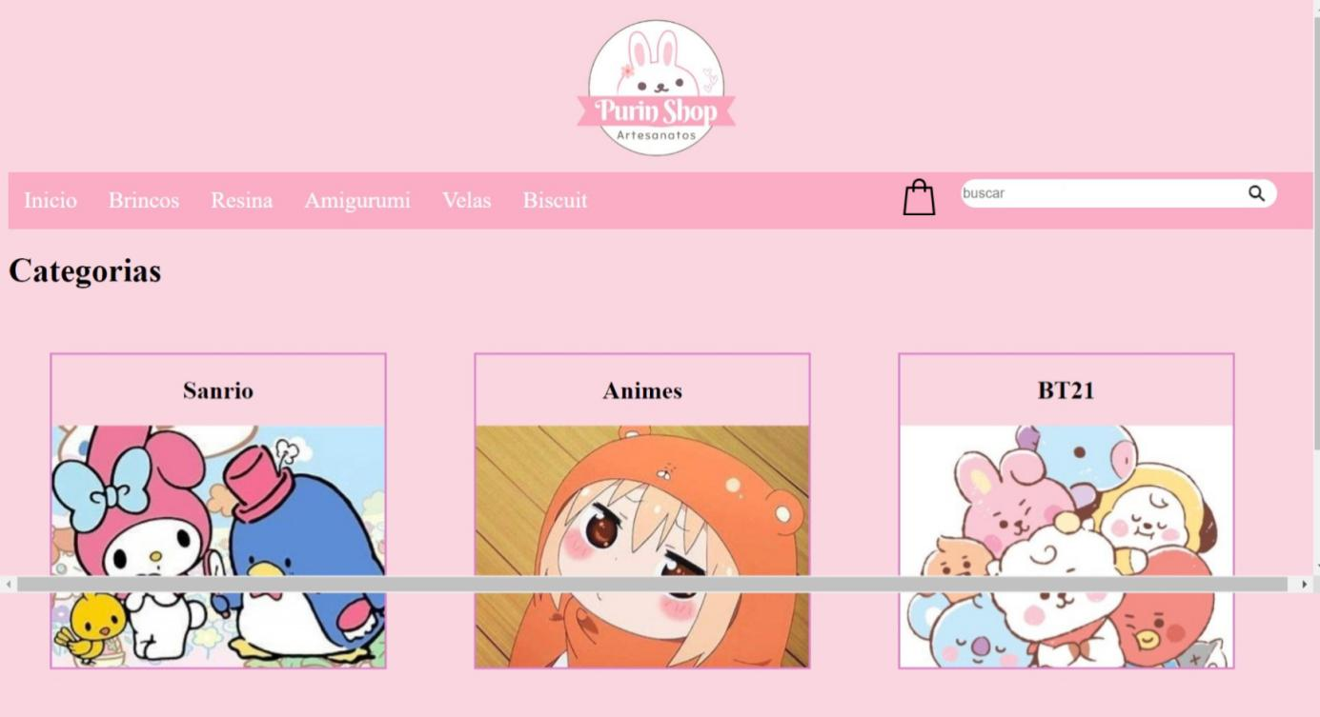

TITULO

|  |
| --- |
| Título do projeto: Purin Shop Artesanatos - e-commerce |

INTRODUÇÃO

|  |
| --- |
| Procuro ser um artesão das palavras. Escrevo e reescrevo continuamente cada parágrafo, dia e noite, como se fosse um escultor compulsivo. ([Augusto Cury](https://www.pensador.com/autor/augusto_cury/))  O artesanato é tradicionalmente uma produção de caráter familiar, na qual o produtor – o artesão – possui os meios de produção (sendo o proprietário da oficina e das ferramentas) e trabalha só ou com a ajuda da família em sua própria casa, realizando todas as etapas da produção, desde o preparo da matéria-prima, até o acabamento, ou seja, não havendo geralmente divisão do trabalho ou especialização para a confecção de algum produto.  Essa identidade vem sendo gerada, formada, desenvolvida ao longo dos tempos. Características e particularidades do processo e organização do trabalho desses artesãos foram modificadas ainda que alguns elementos permaneçam relacionados ao processo e à organização do trabalho industrial. O artesanato é um tipo de trabalho em que, os gêneros se misturam em suas atividades laborais, com algumas ressalvas. O objetivo geral é analisar o processo laboral e a construção da identidade no trabalho em artesanato em no Brasil. Analisar a relação entre a forma identitária laboral e outras formas identitárias construídas na trajetória biográfica do trabalhador em artesanato. Analisar a relação entre identidade social do trabalhador em artesanato e identidade cultural relacionada ao artesanato regional e nacional. Analisar a divisão social do trabalho em artesanato e a construção do gênero entre trabalhadores em artesanato em no Brasil. (VIERIA,2014).  O artesanato ocupa um lugar de destaque no âmbito das atividades econômicas. A atividade artesanal apresenta-se como fonte de emprego e renda para mais de 8,5 milhões de pessoas no Brasil, e movimenta cerca de 28 bilhões de reais ou 2,8% do Produto Interno Bruto (PIB) do país. A palavra artesanato é a arte de criar objetos por meio da transformação da matéria-prima, usando as mãos como o principal instrumento de trabalho. Para as ações individuais o processo de atuação junto a grupos de produção artesanal é extremamente particular, são atividades realizadas, em sua maioria, por profissionais da área de design e/ou arquitetura de forma autônoma. Reconhecidos por meio da identidade singular dos seus trabalhos esses atores desenvolvem modelos próprios de atuação.  A arte sempre foi a expressão máxima de um povo, sendo capaz de indicar as particularidades, as regionalidades e os marcos socioculturais que cada cultura possui. O artesanato, portanto, pode ser entendido como uma dessas formas de manifestações artísticas da sociedade, pois carrega questões sociais e de ancestralidade, a combinação entre a tradição e o contemporâneo, a transmissão de conhecimento entre gerações e, também, importância econômica em nível nacional.  Nosso projeto tem como finalidade mostrar a valorização e a produção de objetos feitos a partir de matéria-prima natural, como arte com resina, arte com biscuit, amigurumi, brincos e velas, tudo feito a mão. Temos como propósito fazer com que as pessoas gostem mais desse tipo de trabalho e fazer com que o cliente se interesse mais sobre essa arte. Com base nessas informações, será criado um site de vendas a partir desses produtos. |

HPÓTESE / SOLUÇÃO

|  |
| --- |
| O que nos levou a escolher esse tema foi pelo fato de que nós sempre gostamos muito de artesanato, não vemos muito essa área ser valorizada aqui em Cascavel e queremos que esse trabalho tenha mais visibilidade em nossa cidade. Também, uma de nós (Maria) tem interesse em seguir com essa ideia. |

DISCIPLINAS ENVOLVIDAS

|  |
| --- |
| Análise de projetos e sistemas: é a atividade que tem como finalidade a realização de estudos de processos a fim de encontrar o melhor caminho racional para que a informação possa ser processada. Os analistas de sistemas estudam os diversos sistemas existentes entre hardwares (equipamentos), softwares (programas) e o usuário final.  Banco de dados: O banco de dados é a organização e armazenagem de informações sobre um domínio específico. De forma mais simples, é o agrupamento de dados que tratam do mesmo assunto, e que precisam ser armazenados para segurança ou conferência futura.  Web design: Uma página da internet - ou website - é desenvolvida pela web designer. Esse profissional é responsável tanto pelo projeto estético de um site quanto por seu projeto funcional. Ou seja, o web designer se preocupa com a aparência e com a funcionalidade de um website, pensando na navegabilidade e na interação que os usuários terão com a página da internet criada. |

OBJETIVO GERAL

|  |
| --- |
| Nós escolhemos esse tema por que temos uma admiração muito grande por essa arte, e queremos que esse trabalho tenha mais visibilidade em nossa cidade e também queremos que as pessoas possam ver essas artes com outros olhos. |

OBJETIVOS ESPECÍFICOS

|  |
| --- |
| Nosso projeto tem como finalidade mostrar a valorização e a produção de objetos feitos a partir de matéria-prima natural, como arte com resina, arte com biscuit, amigurumi, brincos e velas, tudo feito a mão. Temos como propósito fazer com que as pessoas gostem mais desse tipo de trabalho e fazer com que o cliente se interesse mais sobre essa arte. Com base nessas informações, será criado um site de vendas a partir desses produtos. |

PROCEDIMENTOS METODOLÓGICOS

|  |
| --- |
| METODOLOGIA COMPARATIVA: o método comparativo se consiste em investigar coisas ou fatos e explicá-los segundo suas semelhanças e suas diferenças. |

|  |  |  |
| --- | --- | --- |
| **Loja Física** | **Loja virtual** | **Nossa loja virtual** |
| Funciona em horário comercial | Funciona 24/7, todos os dias e o dia todo | Funciona 24/7, todos os dias e o dia todo |
| O consumidor pode tocar o produto | O consumidor visualiza os produtos por imagens ou vídeos | O consumidor visualiza os produtos por imagens ou vídeos |
| Pagamento pode ser feito por dinheiro, cartões, cheque, crediário, Pix | Pagamento pode ser feito por cartões, boleto, intermediadores, Pix | Pagamento apenas por pix ou dinheiro entregue em mãos |
| Ponto fixo de comercio para as vendas | Vendas e entregas nacionais e internacionais (para todo o mundo) | Vendas e entregas apenas para Cascavel-PR |
| Consumidor já sai da loja com o produto | Consumidor recebe o produto segundo a modalidade e prazo de entrega | Consumidor recebe o produto por nós mesmas |
| Se precisar fazer uma troca de produto, devolve na loja | Se precisar fazer uma troca de produto, a empresa faz logística reversa | Se precisar de troca nós mesmas iremos ate o cliente para realizar a troca |
| Exposição dos produtos acontece na vitrine | Exposição dos produtos acontece por meio de fotos, conteúdo e diagramação do site | Exposição dos produtos acontece por meio de fotos, conteúdo e diagramação do site |
| Divulgação acontece por mídias e boca a boca | Divulgação acontece por mídias, motores de busca e recomendações dos clientes na internet | Divulgação acontece por mídias, motores de busca e recomendações dos clientes na internet |
|  |  |  |

BIBLIOGRAFIA

|  |
| --- |
| VIEIRA, Geruza Silva de Oliveira et al. Artesanato: identidade e trabalho. 2014.  SERAFIM, Elisa Feltran; CAVALCANTI, Virgínia; FERNANDES, Dulce Maria Paiva. DESIGN E ARTESANATO NO BRASIL: reflexões sobre modelos de atuação do design junto a grupos de produção artesanal. **SIMPÓSIO BRASILEIRO DE DESIGN SUSTENTÁVEL**, v. 5, p. 30-41, 2016.  ONO, Maristela Mitsuko. Design e Cultura: sintonia essencial. Curitiba: Edição da Autora, 2006. |

CRONOGRAMA DE ATIVIDADES

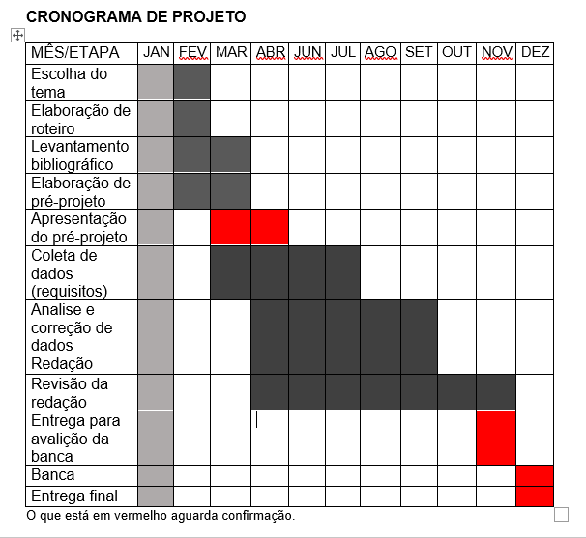

|  |  |  |
| --- | --- | --- |
| **Autorizado** | **Professor(a)** | **Data** |
| Análise de projetos e sistemas:  Banco de dados:  Web design: | **Aparecida**  **Célia**  **Reinaldo** |  |